Утверждаю
Заведующая МБДОУ
«Детский сад №3»
_______ В.Е.Тедеева

Конспект музыкального занятия «Весна - волшебница»
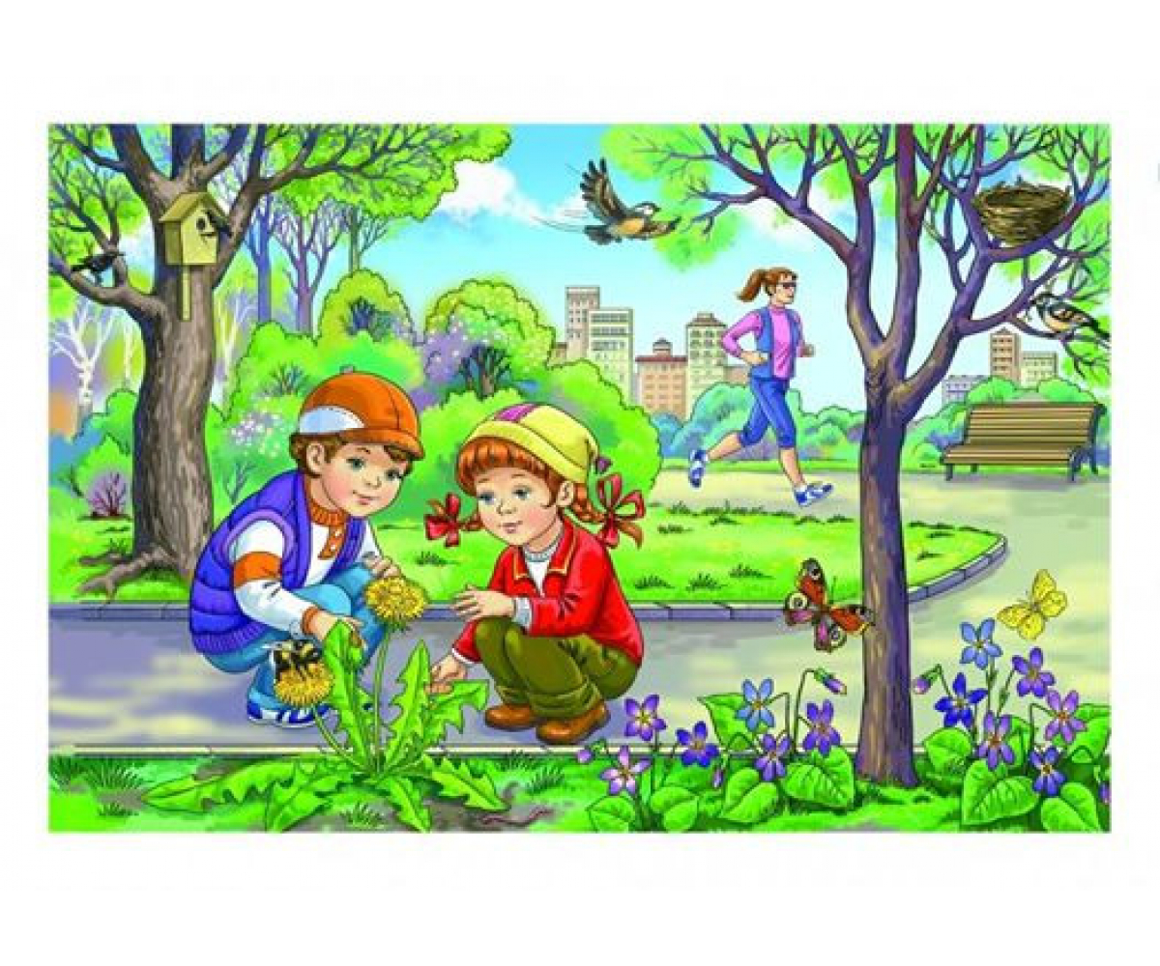
Музыкальный руководитель:
Бадасян С.Н.

Апрель 2023г

Цели.
-Уточнить и обобщить представления о характерных признаках весны, расширить знания детей о весне, обогатить и активизировать словарь детей по теме.
-Развивать эмоциональную отзывчивость, музыкальную грамотность речь детей, воображение.
-Воспитывать в детях умение видеть и понимать красоту природы
Задачи:
1. СОЦИАЛЬНО-КОММУНИКАТИВНОЕ РАЗВИТИЕ:
-Формировать у детей чувство сплоченности, единства, положительного эмоционального настроя внутри коллектива;
- Учить высказывать свою точку зрения, слушать сверстников и поддерживать беседу.
-Содействовать проявлению самостоятельности и творческому выполнению заданий.
2. ПОЗНАВАТЕЛЬНОЕ РАЗВИТИЕ:
-Закрепить в сознании детей признаки весны, сезонные изменения в природе.
3. РЕЧЕВОЕ РАЗВИТИЕ:
-Активизировать словарный запас детей;
4. ХУДОЖЕСТВЕННО-ЭСТЕТИЧЕСКОЕ РАЗВИТИЕ:
-воспитывать в детях умение видеть и понимать красоту природы
- закреплять навык координации пения и движения, при исполнение песни-танца;
-развивать, воображение, музыкально-ритмический слух, звуковысотный слух.
-приобщать к игре на детских музыкальных инструментах.
5. ФИЗИЧЕСКОЕ РАЗВИТИЕ:
- Способствовать сохранению и укреплению физического и психического здоровья детей средствами физминутки, релаксации.
Дидактический материал:
Демонстрационный: Магнитная доска, наклейки: солнце, трава, птицы, облака, цветы, насекомые, радуга. Презентация о весне, графические изображения длительностей нот: та, ти-ти,
Раздаточный: деревянные палочки и колокольчики, шумовые инструменты
Оборудование: , ноутбук, видеопроектор.
Предварительная работа. Беседы о весне. Разучивание музыкально-ритмических движений: «прямой галоп», песни «Лучик» и «Осетия» Л.Цаллаговой , слушание в фортепьянном исполнении П. И. Чайковского «Песнь Жаворонка из Детского альбома», игра по ритмическим символам «та, та-ти», моделирование рукой движения мелодии с пропеванием её вверх и вниз, слушание песни «Выглянуло солнышко»

ХОД ЗАНЯТИЯ

Слайд №
Дети под музыку входят в зал, останавливаются.
Музыкальный руководитель:
Здравствуйте, ладошки! (вытягивают руки, поворачивают ладонями вверх).
Хлоп-хлоп-хлоп! (хлопают в ладоши).
Здравствуйте, ножки! (ногами выполняют «пружинку»).
Топ-топ-топ! (топают ногами).
Здравствуйте, щёчки! (гладят ладонями щёчки).
Плюх-плюх-плюх! (слегка похлопывают по щекам).
Здравствуйте губы !( паказывают пальчиком губы)
Чмок-чмок-чмок!
Здравствуй, мой носик! (гладят нос ладонью).
Бип-бип-бип! (нажимают указательным пальцем на носик).
Ребята, у нас сегодня необычное занятие. Посмотрите, к нам пришли гости! Давайте поприветствуем их! (аплодисменты).
Дети садятся на стульчики вокруг столов.
Музыкальный руководитель: Прежде чем мы начнём наше музыкальное занятие, послушайте загадку.
Солнце пригревает
Снег повсюду тает
Птицы прилетают
Все оживает –
Когда это бывает? (Ответы детей)
Весна – любимое время года. И мне так хочется поговорить с вами о ней.
Чтобы о Весне рассказать,
Можно много слов подобрать.
Каждый из вас сейчас подумает и назовет одно слово о весне. Слова не должны повторяться. Начнем с меня:
Весна – это…проталины. А теперь вы, ребята, по очереди.
Весна – это… (Ответы детей: лужи, капель, ручеёк, солнце, птицы, травка, ветерок, подснежник, радуга)
Муз. рук.: Весна – замечательное и прекрасное время года, когда природа просыпается и оживает после долгого сна. Недаром А. С.Пушкин назвал весну «утром года». Вы рады весне? Мы долго ждали весну, значит, какая весна? (Долгожданная).
Вы хотите оказаться в мире весны? Давайте посмотрим и вспомним о приметах весны..

Слайд №
Какие приметы весны изображены на картинах? (Тает снег, солнце светит ярче, появляются сосульки, прилетают птицы, текут ручьи.) Какие еще приметы ранней весны вы наблюдали? (Дни становятся длиннее, а ночи короче, прилетают первые перелетные птицы, дует теплый ветер, стало теплее, распускаются первые цветы.)
Ребёнок.Мы стояли у окна,
Постучалась к нам весна,
Зайчик солнечный блеснул,
Солнце в лужицу плеснул.
Прыгнул с ветки воробей,
Закричал: «Скорей, скорей!
Торопитесь все за мной
Поздороваться с весной».
Если нас гулять зовут,
Мы готовы в пять минут.
Солнцу улица тесна,
Здравствуй, милая весна!
Муз. рук. обращает внимание детей на доск(пустую)

Муз. рук. Здесь была чудесная картина. Весенний дождик смыл все краски, которыми она была нарисована. А давайте мы сейчас эту картину создадим сами. И поможет нам в этом музыка. Весной солнышко посылает теплые добрые лучи во все стороны. солнышко протягивает лучики то в одну, то в другую сторону, как будто отдает свое тепло всем.
Дети по предложению педагога укрепляют на доску шаблон – солнышко.
А давайте споём нашу любимую песенку

Песня «Лучик» Л.Цаллаговой

По окончании песни дети по предложению педагога укрепляют на доску 1 лучик
Муз. рук.: Какое солнышко? (Дети рассказывают о солнышке. Яркое, золотое, теплое, весеннее, ласковое, лучистое, доброе).

Слайды о цветах №
Муз.рук: Ребята , посмотрите на экран, что вы видите?
Дети: Распускаются первые цветочки. Пробуждается вся природа. Тает
снег и бегут ручейки. Солнце светит ярко и тепло, небо голубое.
Муз рук. Все вы правильно рассказали. Ребята,
давайте попробуем изобразить, как появляются первые цветочки. Они
тянутся все выше и выше к солнышку – и вот раскрываются красивые
бутоны.

Распевка «Вот лечу я вверх» (дети рукой показывают направление мелодии)
Вот лечу я вверх.
Вот лечу я вниз.
С детьми проводится дыхательная гимнастика «Ах, как пахнет!»
Детям предлагается вдыхать сделать вдох через нос, а потом на выдохе без напряжения голоса произнести:
Ах-х-х!
Ах, как пахнет!

Прикрепить лучик.

Муз. рук.: Ребята, вы говорили о природе, о цветах . о прекрасной погоде, но я хочу поговорить с вами ещё о перелетных птицах.
Почему их так называют? (Ответы детей)
Каких перелетных птиц вы знаете? Ответы детей.

Слайд №

Муз.рук Ребята, посмотрите на доску.(показать портрет ). Композитору П. И. Чайковскому очень нравилось слушать трели жаворонка, и он решил передать это звучание в музыке. Давайте мы с вами ее послушаем
Слушание. «Песня жаворонка».

О ком рассказывает нам эта музыка? Да, в музыке как будто слышно птичье щебетание и звонкие трели. Композитор Петр Ильич Чайковский назвал свое произведение «Песня жаворонка».
О чем поет жаворонок? Дети рассказывают, что о приходе весны сообщает маленькая птичка своей радостной песенкой. Музыка пьесы светлая, солнечная, жаворонок поет звонко и весело.
Муз. рук. предлагает наклеить на картину изображение жаворонка

Муз.рук. Ребята , а кто такой композитор, поэт, художник? (ответы детей)
Педагог: Ребята, мы тоже будем играть музыку весны
Весной хочется говорить и петь только ласковые слова. Взяли в руки ложки .Будем простукивать слово на инструментах. Я спою солнце, а вы ласково – солнышко,(показать голосом , трезвучие)
ветка – веточка, лист – листочек, ручей – ручеек, лужа – лужица, цветок – цветочек, , , вода – водичка, облако – облачко.

Муз. рук предлагает прикрепить к солнышку лучик..
Ребята скажите пожалуйста а где можно услышать музыку?(ответы детей)
Как вы думаете , а в природе живёт музыка?
Значит , какие бывают звуки?
Шумовые звуки и музыкальные звуки
Д.И. «Шумовые и музыкальные звуки».

Прикрепить лучик.
Муз. рук. Ребята, а что происходит с насекомами? Вырастает первая сочная травка, расцветают цветы, появляются насекомые. Я буду загадывать загадки, а вы отгадку говорите хором.

1.Не мотор, а шумит,
Не пилот, а летит,
Не гадюка, а жалит. (Пчела)

2. Не жужжу, когда сижу,
Не жужжу, когда хожу,
Не жужжу, когда тружусь,
А жужжу, когда кружусь. (Жук)

3.Над цветком порхает, пляшет,
Веером узорным машет. (Бабочка)

Приклеить картинки насекомых и лучик

Звучит фонограмма стука дятла.
Ребята … слышите? Вы догадались, кто стучит? (ответы детей).

Да, это дятел шлёт перелётным птицам весеннюю телеграмму и приглашает их поскорее вернуться в родные места. Давайте и мы тоже поможем дятлу написать телеграмму перелётным птицам!

Музыкально – ритмическая игра «Весенняя телеграмма»
Давайте и мы с вами составим свою весеннюю телеграмму, состоящую из коротких и длинных звуков. И отправим её в тёплые края птицам, что б они быстрее возвращались.
Дети импровизируют ритм телеграмм хлопками (на слова тук да тук и т. д.)
- Дятел сел на толстый сук – тук да тук.
- Всем друзьям своим на юг – тук да тук.
- Телеграммы срочно шлет – туки-туки-тук,
- Что весна уже идет – туки-туки-тук.
- Что растаял снег вокруг – туки-тук, туки-тук,
- Что подснежники вокруг – туки-тук, туки-тук.
Прикрепить лучик.

Музыкальный руководитель: Весной не только прилетают птички из тёплых стран, Весной начинают просыпаться от зимней спячки и многие животные.
Песня « К нам весной» Л.Цаллаговой.

Прикрепить травку.
Муз.рук. Ребята , А сейчас я хочу рассказать вам «Сказку про кота»
Я расскажу вам, каким он был и, что с ним приключилось.
А вас я попрошу, помочь мне рассказать эту сказку.
Слушайте внимательно: я буду менять силу голоса, а вы мне будете помогать игрой на музыкальных инструментах.
- Когда я буду тихо говорить, вам я предлагаю играть на маракасах,
а когда громко – на погремушках.
Своей игрой вы мне поможете передать тихий тембр голоса и громкий.
А также постарайтесь правильно проигрывать ритм сказки.
(Дети берут музыкальные инструменты)

А теперь слушайте сказку:
(ТИХО) - Жил кот Василий. Ленивый был кот. (МАРАКАСЫ)
(ГРОМКО) - Острые зубы и толстый живот. (ПОГРЕМУШКИ)
(ТИХО) - Очень тихо всегда ходил, (МАРАКАСЫ)

(ГРОМКО) - Громко, настойчиво кушать просил (ПОГРЕМУШКИ)
(ТИХО) - Да потихоньку на печке храпел – (МАРАКАСЫ)
Вот вам и всё, что он делать умел.
(ТИХО) - Кот как-то раз видит сон вот такой: (МАРАКАСЫ)
(ГРОМКО) - Будто затеял с мышами он бой. (ПОГРЕМУШКИ)
(ГРОМКО) - Громко крича, он их всех исцарапал
Своими зубами, когтистою лапой. (ПОГРЕМУШКИ)
(ТИХО) - В страхе тут мыши тихо взмолились: (МАРАКАСЫ)
- Ох, пожалей, пощади, сделай милость!
(ГРОМКО) - Громко воскликнул тут Васенька: «Брысь»! –
И врассыпную они понеслись. (ПОГРЕМУШКИ)
- А на самом деле, пока кот Василий спал, происходило вот что:
(ТИХО) - Мыши тихо вышли из норки, (МАРАКАСЫ)
(ГРОМКО) - Громко хрустя, съели хлебные корки, (ПОГРЕМУШКИ)
(ТИХО) - Потом, очень тихо смеясь над котом, (МАРАКАСЫ)
Они ему хвост завязали бантом.
(ГРОМКО) - Василий проснулся, очень громко чихнул, (ПОГРЕМУШКИ)
(ТИХО) - Потом повернулся и снова заснул. (МАРАКАСЫ)
(ГРОМКО) - А мыши лентяю на спину забрались, (ПОГРЕМУШКИ)
До вечера громко над ним потешались!
Выразительно рассказать сказку нам помогли сила голоса и звучание инструментов. Ведь каждый инструмент и голос человека имеют свою окраску – тембр – это тоже краска музыки.
А также мы старались передать ритмический рисунок стихотворения, чтобы звуки маракасов и погремушек нам не мешали, а помогали.
Муз.рук. ? Вы поняли, ребята, как музыка, поэзия, живопись связаны между собой? Все это выражает один образ, подчиненно одному настроению –весеннему.
Слайд №(вход)(тихо)
Докрепить остальные картинки на доску, поговорить о картинке , которую собрали дети.
Итог занятия: . Ребята , а давайте ещё раз вспомним, что происходит весной с природой?
- Как изменяется поведение диких животных весной? ( Из спячки выходят медведи, ежи, заяц и белка меняют цвет своей щубки и т. д.)
- Какие весенние работы выполняют люди? (Обрезают деревья в садах, пахотные работы, посевная, сажают деревья, строят скворечники и т. д.)
- Как весной светит солнце? (Солнце начинает светить ярче, становится теплее)
- Куда исчезает весной снег? (Снег от солнечных лучей начинает таять и превращается в ручьи)
- Что происходит с деревьями весной? ( Начинается сок движение, на деревьях появляются листья)
Молодцы ребята.
Мы сегодня с вами открыли секрет: как вы думаете, какой? Чем можно передать звуки весны? (Ответы детей) Правильно, звуки весны передаются словами, красками и музыкой. Какие музыкальные краски вы знаете? (Ответы детей) Да, краски музыки – это тембр – громко или тихо, и ритм – медленно и быстро. Скажите, что нового вы сегодня узнали? Музыку какого композитора вы слушали и о чем? (Ответы детей)

Заключительная часть

Добавить звук на слайде.

М.Р.: Ребята, наше занятие подходит к концу. Если вам понравилось занятие, возьмите нотки красного цвета, если не понравилось или у вас что-то не получилось сегодня, возьмите нотку синего цвета.

